星汉信息

2025校园招聘简章

——公司简介——

浙江星汉信息技术股份有限公司于2003年12月创建，注册资金6210万元，总部位于浙江杭州。公司主要面向政府和智慧城市相关行业，根据客户战略目标、业务、管理、服务需求，围绕相关数据提供全生命周期一站式的解决方案和服务，包括但不限于数据的生产、收集、存储、管理与应用服务，帮助客户实现深远意义的变革。
历经二十年的发展，公司已然成为国内领先的智慧城市数据服务商。业务覆盖浙江、安徽、上海、江苏、山东、江西等13个省及直辖市、近百个地区，服务客户超万家。星汉灿烂、若出期里，在智慧数据大时代背景下，公司2000名员工必当志存高远、砥砺前行，为更好的智慧数据应用而奋斗！

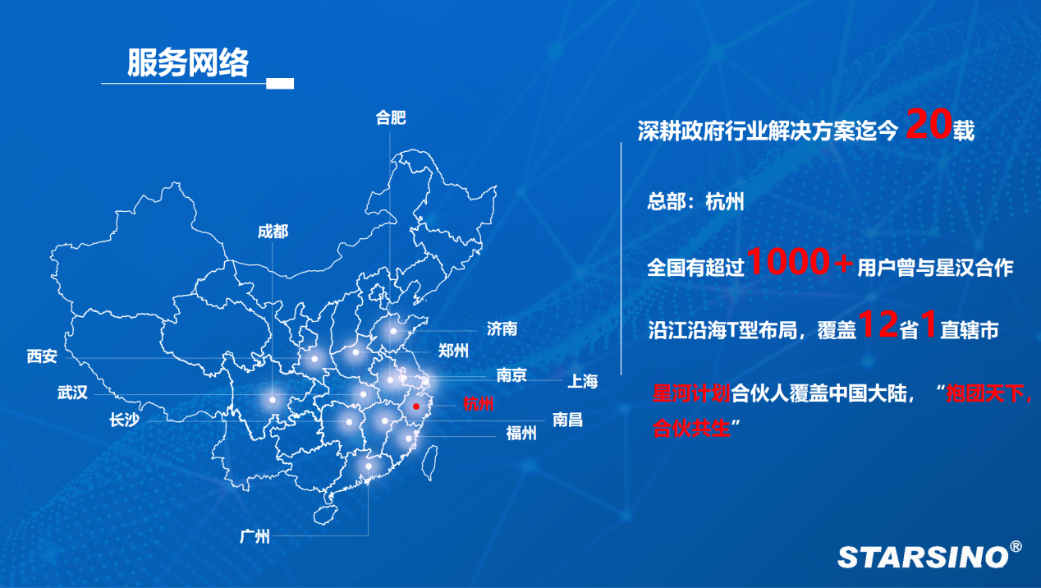

——荣誉与资质——

星汉信息是国家高新技术企业、专精特新企业、省级企业研究院、省级高新技术企业研发中心，拥有包括涉密（秘密载体印制甲级、系统集成、运行维护）、信息系统集成与服务、电子与智能化工程专业承包、信息安全服务、安防、ITSS等全产业链的业务资质证书；并通过了ISO27001、ISO20000、ISO14001、ISO9001、OHSAS18001等体系认证。
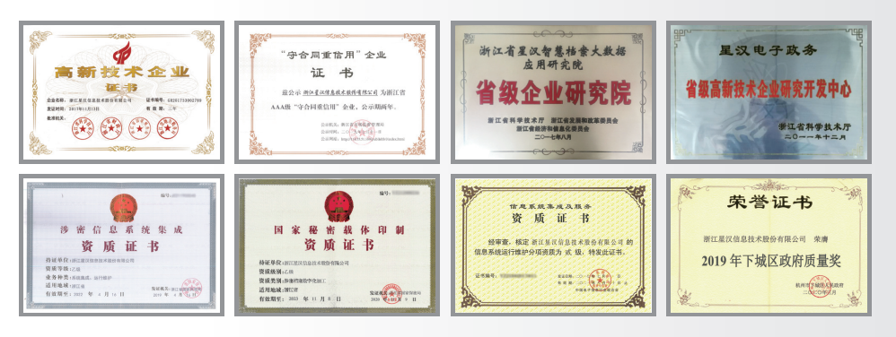

——业务内容与客户案例——
公司以线下大数据资源为基础，以互联网信息技术、人工智能及大数据应用为依托，提供智慧数据管理、数据分析、数据利用以及数据运营服务，实现档案价值形态的不断升级。为政府、医疗、教育、金融等多个行业提供了全方位的智慧数字服务。

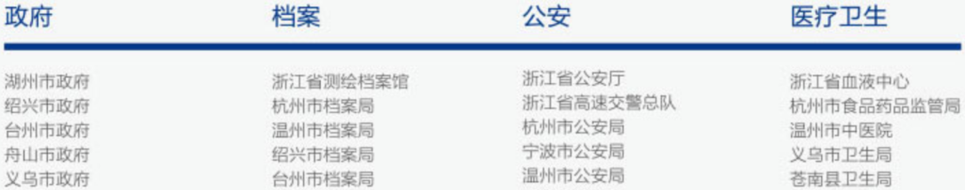
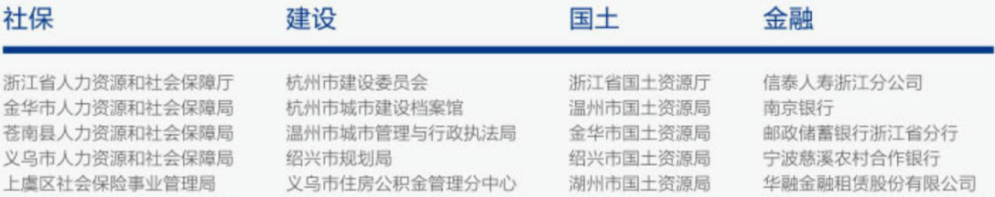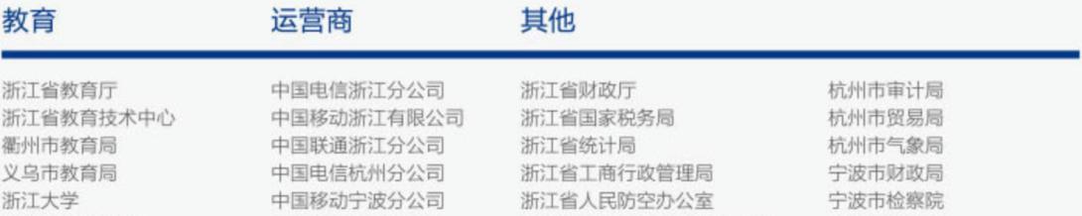

——政校企合作与员工培养——
星汉一直注重员工的培养与成长。结合政府相关部门资源，开展合作、组织培训，打开了获取最新行业政策、学习最新行业技能的窗口；与多所院校开展紧密合作，协同院校做好产教融合，从源头进行行业人才储备；且自2018年开始成立星汉交付学院，建立约300方的生产交付培训基地。学院设置了60多门涵盖计算机基础及生产设备使用、自主软件操作、行业业务知识、项目管理等课程，结合项目负责人资格证，行业证等持证上岗措施，培训专业的项目负责人、储备干部和生产文员，以专业的业务知识和管理知识服务客户。
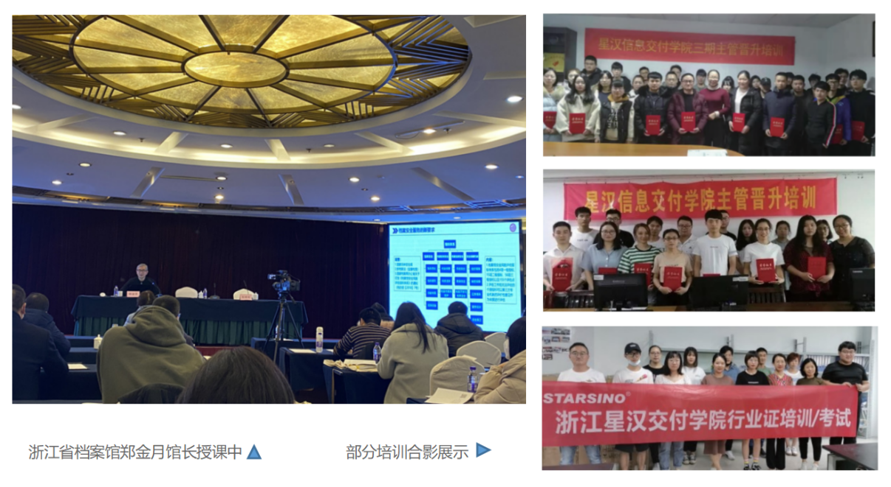

结合业务需要与实践总结，星汉人才培养体系已形成了相对成熟的培养模式，通过双基地人才资源、全资源赋能培养、多维度考核评估，让价值员工拥有多维度的发展方向。

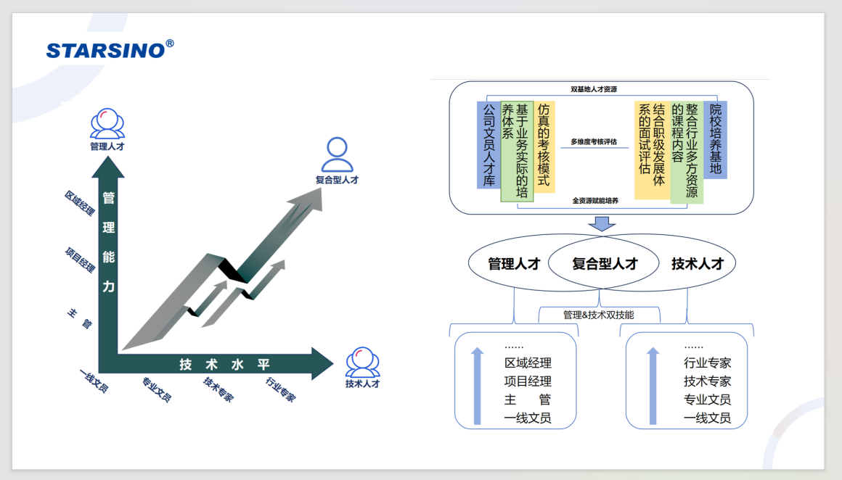
——招聘信息——
岗位名称：档案数字化管理师（实习生/储备主管/专业储备，具体方向面试沟通）
岗位技能：计算机应用、档案管理
专业要求：计算机类、档案类专业优先，其他专业有意向的同学亦可投递简历参加面试。
工作内容：从事数字文件及元数据的采集、整理、归档、检查，并通过数字档案管理系统进行管控和利用的相关工作。
帮扶体系：岗前培训、师徒传帮，确保更快适应岗位。
实习薪资：责任薪资+全勤，多劳多得，月薪3000-5500 元。（晋升后，享受对应岗位级别薪资。）
福利待遇：公司提供住宿，商业保险，节日、生日福利， 职业技能与管理能力培训，团队活动等。
晋升通道：（管理方向）实习生 - 组长 - 项目主管 - 现场经理（含见习）- 区域经理 - 交付副总/总监。
（技术方向）实习生 - 专业数字化专员 -技术专家 -行业专家。（根据考核评级）

（部分项目交付团队合影展示）
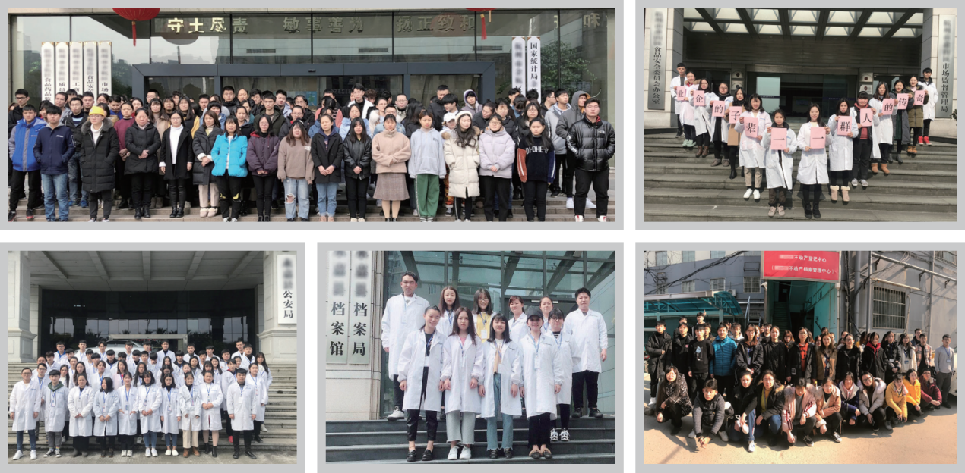
一群人的传奇，一辈子的企业！星汉之路，邀您携手同行！

公司网址：www.starsino.com 简历投递邮箱：baoqq _hz@starsino.com
总公司地址： 联系人：鲍倩勤 13750867381
杭州市余杭区五常街道五常港路121号西溪创智中心1号楼B2座6层

